9  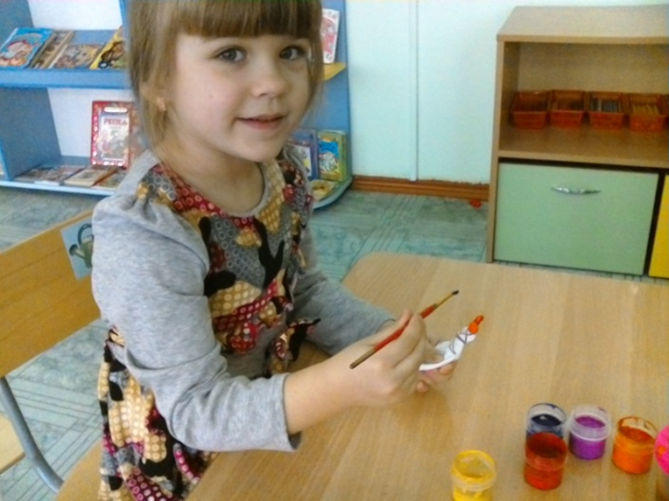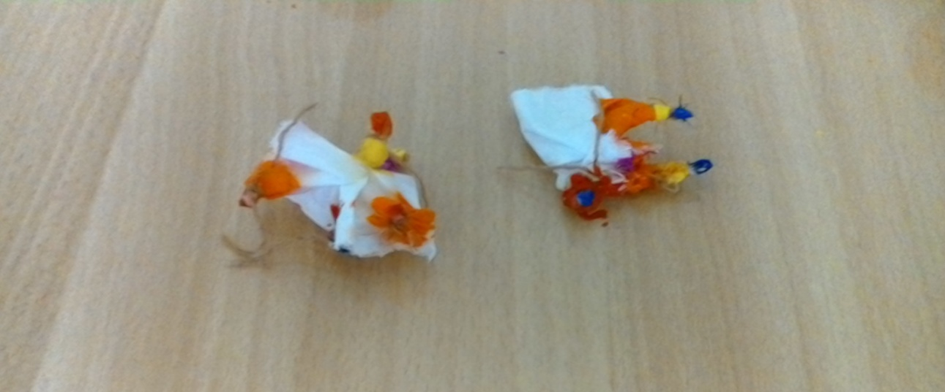  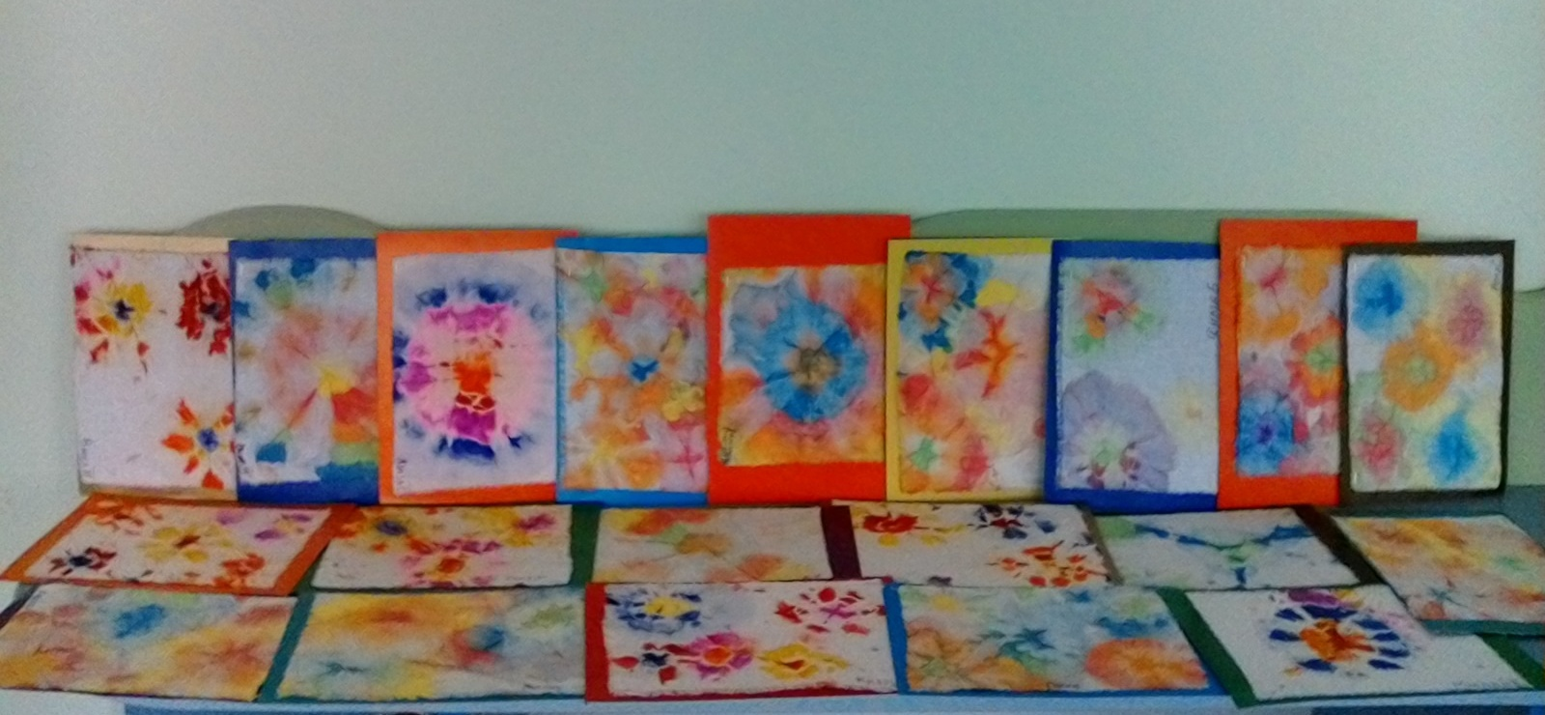  Каждая из этих техник - это маленькая игра. Их использование позволяет детям чувствовать себя раскованнее, смелее, непосредственнее, развивает воображение, дает полную свободу для самовыражения.  3  Существует много техник нетрадиционного рисования, их необычность состоит в том, что они позволяют детям быстро достичь желаемого результата.  Необычность нетрадиционного рисования состоит в том, что они позволяют детям быстро достичь желаемого результата. Например, какому ребёнку будет не интересно рисовать пальчиками, делать рисунок собственной ладошкой, ставить на бумаге кляксы и получать забавный рисунок. Ребёнок любит быстро достигать результата в своей работе.  В данном пособии представлены техники рисования для детей младшего возраста.  7  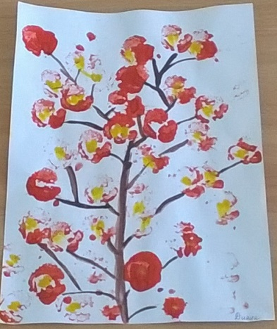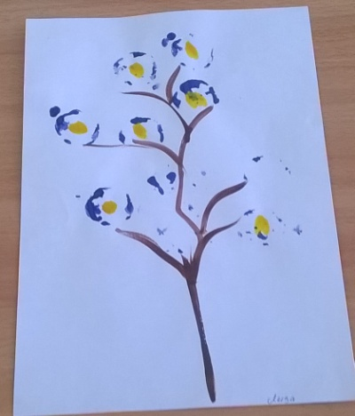  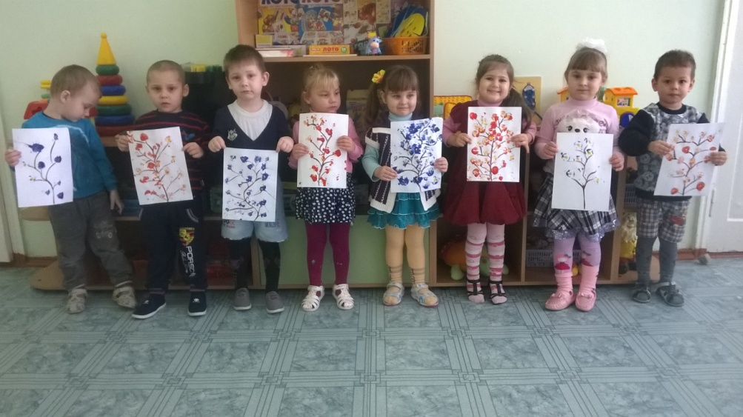  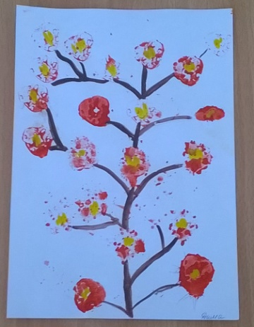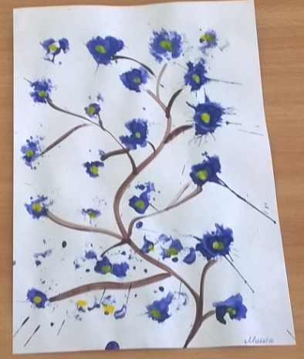  5  2. Рисование поролоновой губкой доступно даже малышам, так как позволяет быстро получить изображение, широкими мазками. Желание маленького ребенка рисовать ярко легко реализуется при использовании поролона.  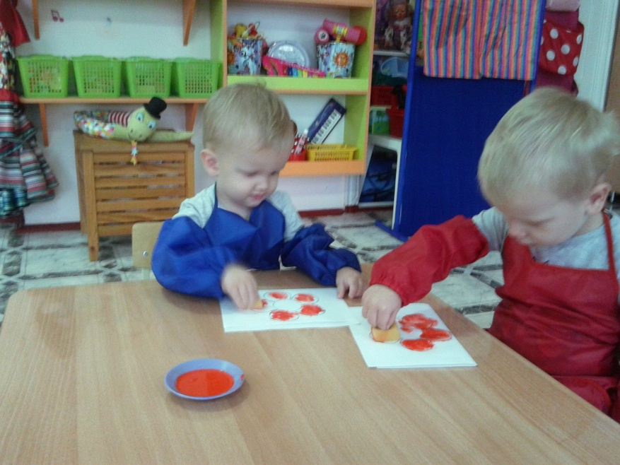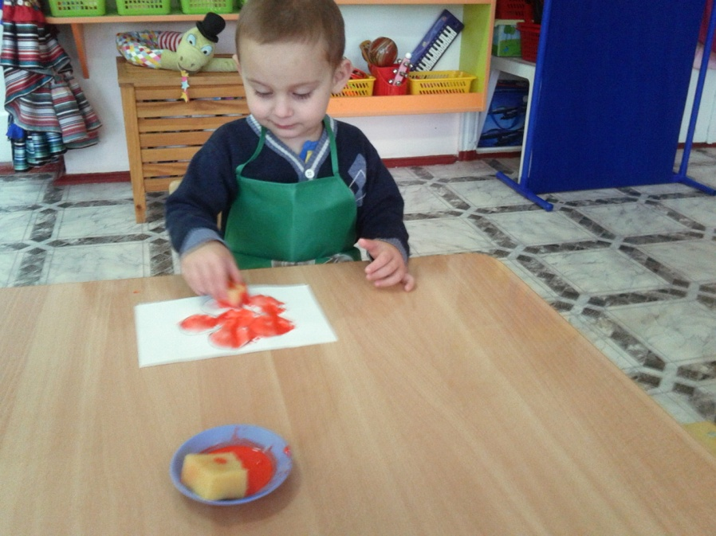  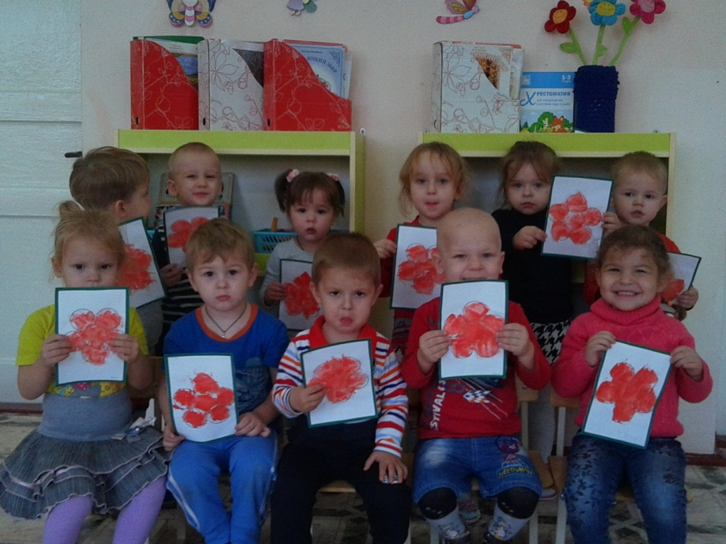 | Методическое пособие для педагогов и родителей)  Нетрадиционные техники рисования, как средство развития творчества детей.  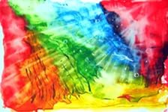  Разработала воспитатель Волкова И. Г.  2  Пояснительная записка.  Разработано воспитателем Волковой И. Г.  Нетрадиционное рисование – это толчок к развитию воображения, творчества, проявлению самостоятельности, инициативы, выражения индивидуальности. Каждая техника – это маленькая игра, доставляющая ребенку радость, положительные эмоции. Она не утомляет малыша, у ребенка сохраняется высокая активность и работоспособность на протяжении всего времени рисования.  Необычные материалы и оригинальные техники привлекают детей тем, что здесь не присутствует слово «Нельзя», можно рисовать, чем хочешь и как хочешь и даже можно придумать свою необычную технику. Этим можно на много повысить интерес дошкольников к рисованию Дети ощущают незабываемые, положительные эмоции, а по эмоциям можно судить о настроении ребёнка, о том, что его радует, что его огорчает.  8  4. Рисование с помощью техники «Батик»  Существует несколько видов батика — горячий, холодный, свободная роспись. Они отличаются способом резервирования ткани. В российской традиции к батику также относят окрашивание связанной и скрученной ткани  ( узелковый способ).  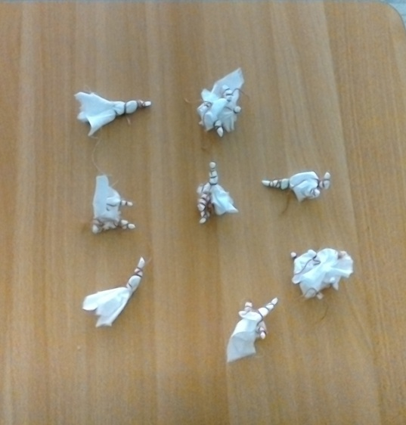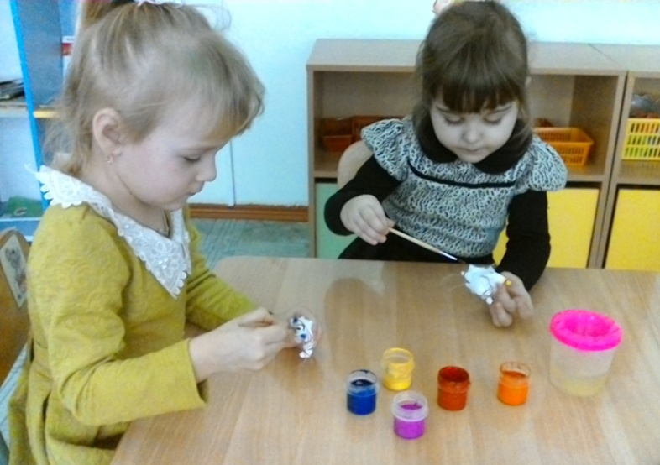  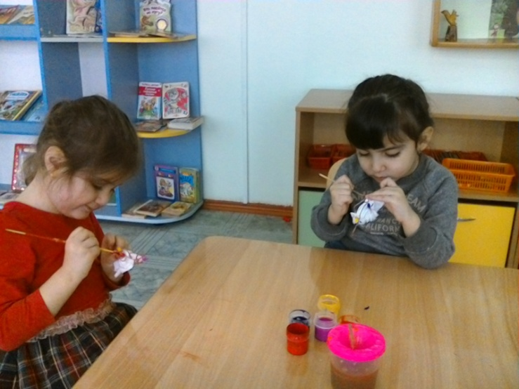  4  1. Рисуем ладошками  Очень интересно и увлекательно рисовать цветными ладошками. Очень приятно и необычно раскрашивать свои ручки яркими цветами и оставлять свои отпечатки на листике бумаги. Рисование ладошками – это веселая игра для маленьких художников.  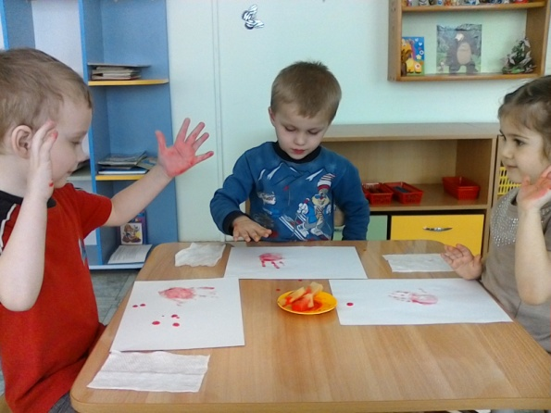  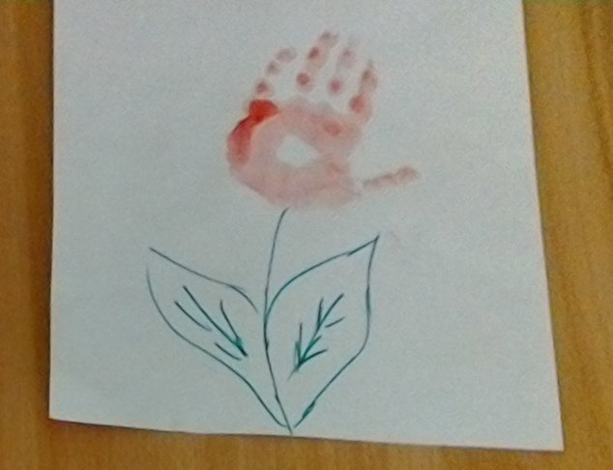  6  3. Штампики из пластилина.  Очень просто и удобно сделать штампики из пластилина. Достаточно кусочку пластилина придать нужную форму, украсить узорами (линии, пятна) и окрасить в необходимый цвет. Для окрашивания можно использовать губку, увлажненную краской, или кисть, которой можно наносить краску на поверхность штампика. Лучше использовать густую краску.  